**HƯỚNG DẪN TẠO MÃ QR QUA VietQR**

**BƯỚC 1:** Truy cập trang web chính thức của VietQR tại dường link hướng dẫn: <https://vietqr.net/>

Giao diện tạo mã QR nằm ở trang chủ của web như sau:

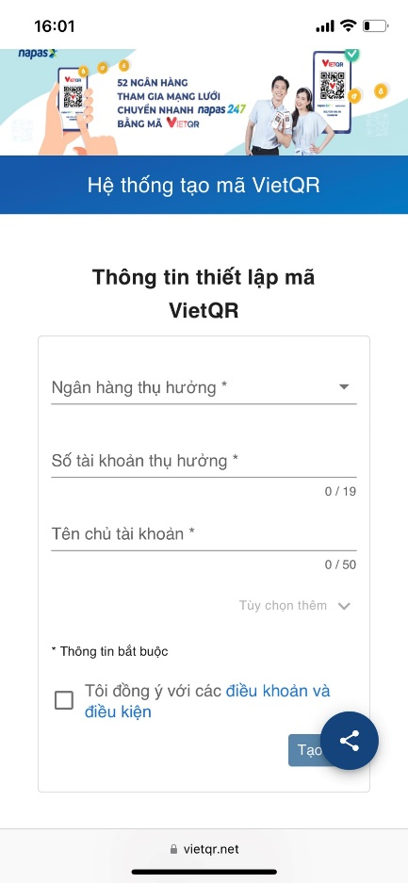

Lưu ý: Quý khách vui lòng nhập chính xác định chỉ trang web của VietQR tại đường dẫn: <https://vietqr.net/> và không truy cập bất cứ trang web nào khác để tạo mã QR để đảm bảo tính bảo mật thông tin.

**Bước 2:**

1. Tạo mã QR chỉ bao gồm số tài khoản

* **Nhập thông tin thu hưởng tại mục:** **Thông tin thiết lập mã VietQR,**  bao gồm**:**
* **Ngân hàng thị hưởng:** **Chọn PBVN - Ngân hàng TNHH MTV Pulic Việt Nam từ danh sách cho sẵn. Quý khách có thể gõ tên “PBVN” để tra cứu nhanh hơn**
* **Số tài khoản thị hưởng: Nhập số tài khoản của người thụ hưởng**
* **Tên chủ tài khoản:** **Nhập tên chủ tài khoản (nhập tiếng Việt không dấu viết hoa)**

Lưu ý: Nếu muốn hiển thị toàn bộ số tài khoản trên mã QR, quý khách cần chọn “ **Đồng ý hiển thị toàn bộ số tài khoản của tôi tại mã VietQR**“

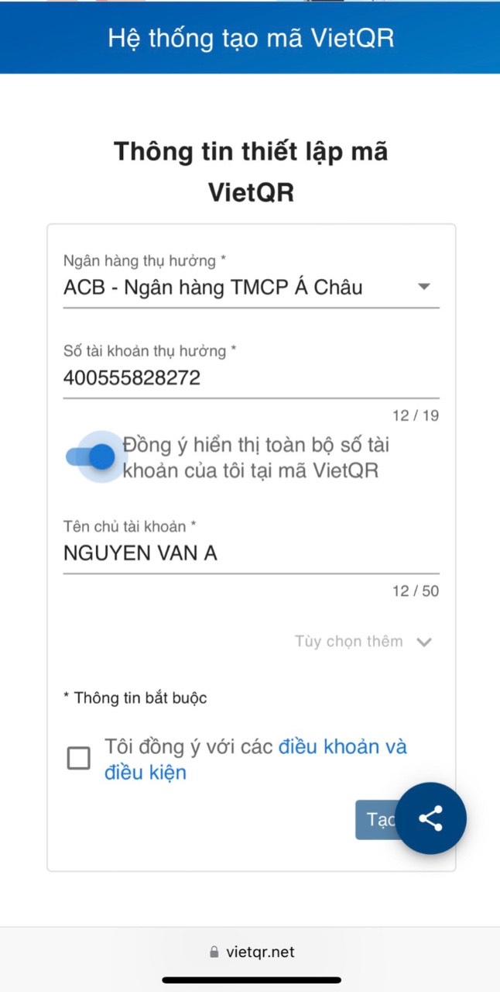

1. Tạo mã QR bao gồm số tài khoản và nội dung chuyển khoản ( Tùy chọn)

Sau Khi quý khách thực hiện xong bước 2.a . Quý khách nhân vào “ Tùy chọn thêm ” và nhập thông tin chi tiết, bao gồm:

* **Logo:** Quý khách có thể chọn ảnh Logo của Public Bank Việt Nam từ thiết bị và nhấn Tải lên. (*)
* **Số tiền chuyển khoản:** Nhập số tiền chuyển khoản (nếu có)
* **Nội dung chuyển khoản:** Nhập nội dung chuyển khoản (nếu có)

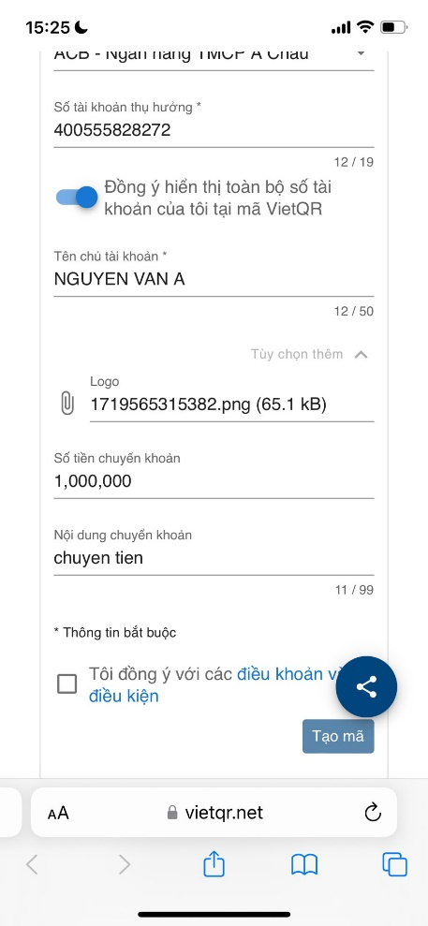

Lưu ý : Quý khách vui lòng đảm bảo thông tin của Quý khách cung cấp là chính xác. PBVN không chịu trách nhiệm đối với những thiệt hại, tổn thất của Quý khách phát sinh hoặc có liên quan đên sự chính xác của thông tin Quý khách cung cấp trên web VietQR khi tạo mã QR.

(*) Đối với Logo chính thức của Public Bank Việt Nam về thiết bị để sử dụng trong tạo mã QR, Quý khách vui lòng truy cập vào website của Public Bank Việt Nam (<https://publicbank.com.vn/>) và thao tác theo các bước sau:

* Đối với khách hàng cá nhân:
* **Truy cập vào: Trang chủ/ Cá nhân/ Ngân hàng điện tử/ Ngân hàng trực tuyến / Các thông tin khác / b. Mẫu biểu, điều kiện & điều khoản, hạn mức giao dịch, hướng dẫn sử dụng và các tài liệu khác / Biểu mẫu Ngân hàng điện tử/ Hướng dẫn tạo mã QR qua VietQR/ Logo Public Bank Việt Nam sử dụng trong tạo mã QR/**
* **Nhấn << Tải xuống>>**

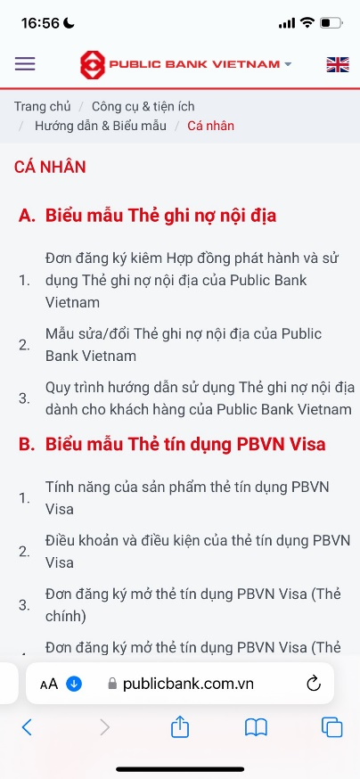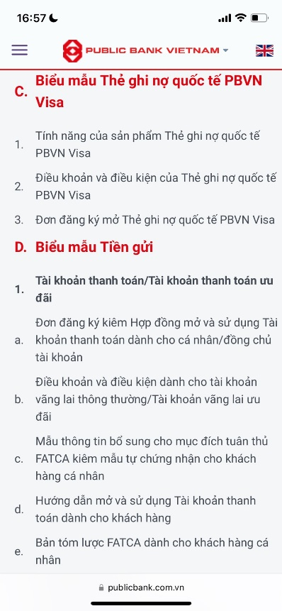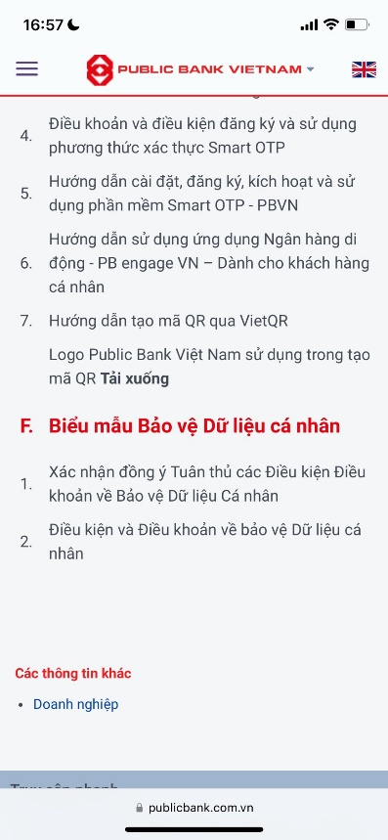

* Đối với Khách hàng doanh nghiệp:
* Truy cập vào: **Trang chủ/ Cá nhân/ Ngân hàng điện tử/ Ngân hàng trực tuyến / Các thông tin khác / b. Mẫu biểu, điều kiện & điều khoản, hạn mức giao dịch, hướng dẫn sử dụng và các tài liệu khác / B. Biểu mẫu Ngân hàng điện tử/ Hướng dẫn tạo mã QR qua VietQR/ Logo Public Bank Việt Nam sử dụng trong tạo mã QR/**

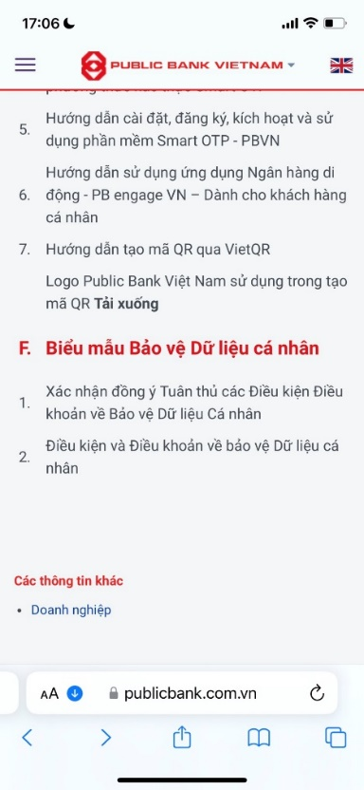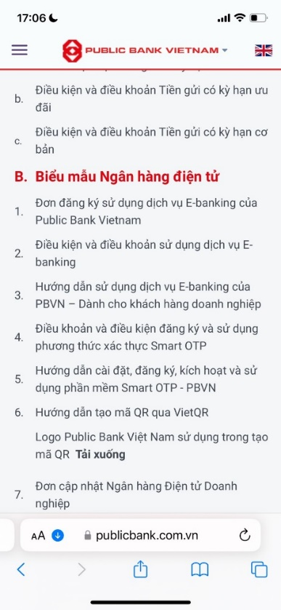

**Bước 4:**  Đánh dấu vào ô **“ Tôi đồng ý với các điều khoản và điều kiện”** và Nhấn “ **Tạo Mã**”

Màn hình hiển thị cửa số màu xanh “ **Tạo mã QR thành công**”. Lúc này, mã Qr nới được tạo thành công

